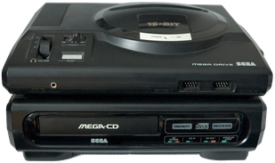

## **AVERÍA DE LECTURA, FALLOS GRÁFICOS Y DIFICULTADES PARA ABRIR Y CERRAR LA BANDEJA**

Esta avería me la encontré en un **MEGACD PAL** y respondía a los síntomas que he descrito en el anunciado. Aparentemente, el **MEGA CD** funcionaba perfectamente, pero no leía nada, no obstante, fijándome un poquito más, había dos factores extraños: al mostrar la pantalla de inicio se oían interferencias sonoras al mismo fallar los gráficos y la bandeja salía y entraba con cierta dificultad. A priori no parece que los tres síntomas vengan dados por un mismo problema, pero en realidad sí es así y si no fijamos muy bien, coinciden unos rateos de lente con las interferencias gráficas.

Si os fijáis en el siguiente vídeo, veréis que la lente rateaba un poquito al son de los fallos gráficos.

Como os he comentado; al principio pensé que no podía ser todo un mismo problema y cambié los condensadores de la placa, más que nada por los fallos gráficos y sonoros que hacía.

No obstante, el verdadero problema era de alimentación y no precisamente interno del aparato. El problema estaba en su TRANSFORMADOR de corriente, pues comprobándolo con un téster se veía claramente que solo sacaba 8 Voltios.

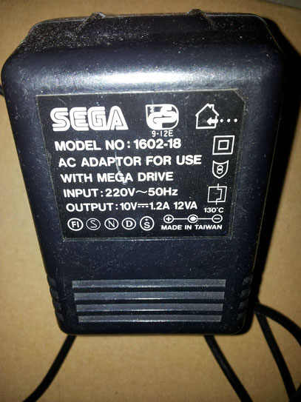

Cambiando el transformador por uno de 12V 2A DC (con la polaridad adecuada) ya se solucionaron los tres problemas.

## **KSS-240A (NKS240A); VALORES DE CALIBRADO DE LENTE (GRADUAR LENTE)**

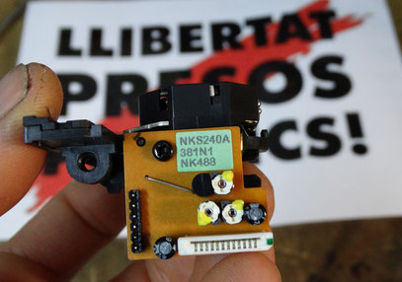

La lente del **MEGA CD**/**SEGA CD** es un poco peculiar, ya que posee tres potenciómetros de regulación. Era un modelo bastante común, en su momento, por lo que lo podemos encontrar en varios modelos dependiendo de su referencia y fabricante.

A continuación os dejo los valores de calibración (mediante téster (ohmios)) que he podido sacar de una lente nueva.

Agrandar imagen mediante click.

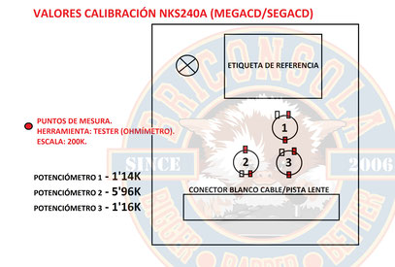

Información adicional.

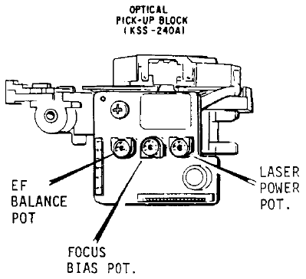

## **FALLOS DE CARGA Y ANOMALÍAS VARIAS**

El ***MEGA CD***, desafortunadamente, es uno de esos aparatos castigados por la tediosa avería de condensadores...

Al igual que pasa con la ***Game*** ***Gear***, los condensadores se pudren vertiendo óxido en la placa madre. Esta avería puede resultar muy molesta, por lo que si la podemos prevenir nos ahorraremos muchos problemas.

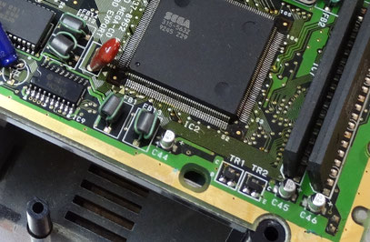

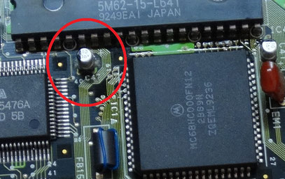

Para proceder a su reparación, tan solo debemos desmontar la consola y cambiarle todos los condensadores (estén bien o no).

Lógicamente, todo y ponerlos nuevos, debemos respetar su polaridad y valor. Los hay en los tres bloques principales: plaquita de alimentación, placa madre principal y plaquita lateral de los slots. La plaquita del lector no suele presentar ese problema.

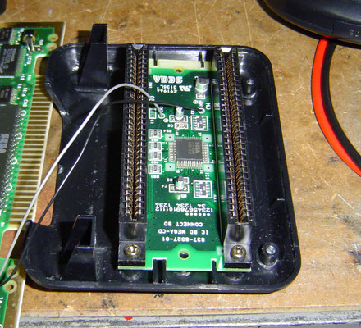

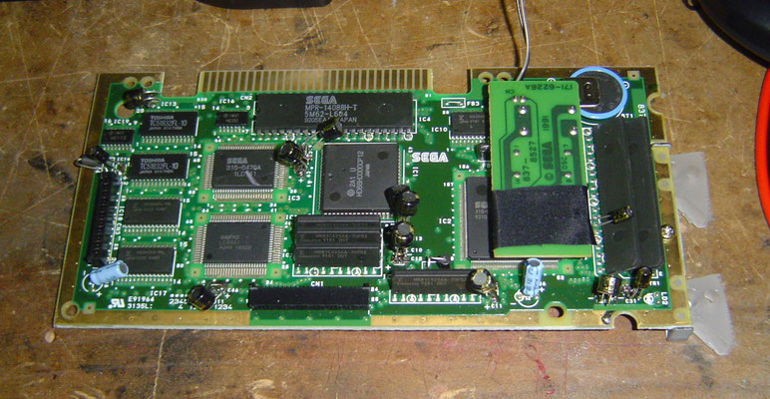

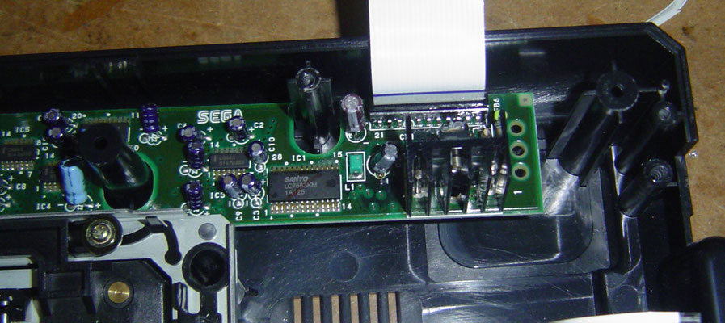

## **FALLOS DE CARGA Y RATEOS**

En este caso, lo que deberemos comprobar son los pulsadores de final de carrera del lector y de la bandeja.

El MEGA CD lleva unos pulsadores de láminas que con el tiempo se pueden picar y fallar.

***El del lector:***

El lector lleva un pulsador para que la consola sepa su final de carrera. Si este sensor no interpreta bien las señales, se oye un ligero rateo producido por el motor del carro y, por consiguiente, la lectura es errónea.

Para llegar a él debemos separar el grupo lector, de la consola, separar la lente y desplazar el hierro que le hace de guía. Si, además de esto, sacamos todos sus tornillos, se nos moverá el cuerpo y podremos acceder a él.

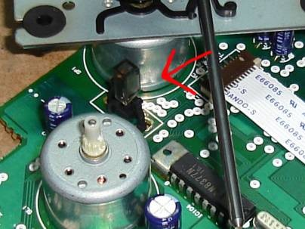

Como podéis ver en la foto anterior, el interruptor lleva una coraza de plástico. Para sacarla, sólo tenemos que tirar de ella hacía arriba y nos saldrá sin mucho esfuerzo dejándonos así las láminas del interruptor a vista.

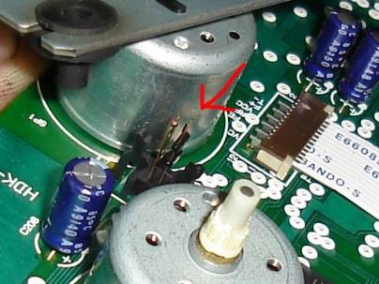

Para limpiarlos, lo único que tenemos que hacer es pasar, entre sus contactos, un poquito de lija fina y algo de alcohol.

Con solo poner el lija entre ellos, apretarlos con los dedos y desplazarla con cuidado, ya lo rasgaremos como para que nos queden brillantes.

***Pulsadores de la bandeja:***

Cuando fallan dichos interruptores, lo notamos porque la bandeja se nos abre y cierra sin motivo y los juegos no cargan bien.

Yo os recomiendo que al limpiar uno, limpiéis todos. Dichos interruptores son en el mismo formato que el del lector.

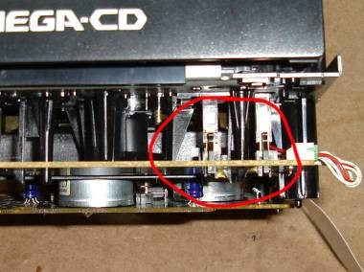

Para llegar a ellos, debemos sacar la bandeja (ojo con sus topes finales) y desmontar la parte frontal (la del motor).

Dicha parte es una placa electrónica con el motor soldado a ella. Para poder desmontarla, debemos sacar goma de tracción y la rueda dentada. Luego, con solo sacar los tornillos del propio motor se nos desmontará.

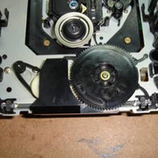

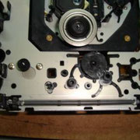

**Dos recomendaciones importantes:** Como que los piñoncitos llevan grasa, mucho cuidado a no ensuciar la goma de tracción, ya que sino, al montarlo, la bandeja nos patinará.

En caso de ensuciarse se deben limpiar ambas cosas: la goma y las poleas.

Otro factor a tener en cuenta es la posición de la rueda dentada que se ve en la primera foto. Esta rueda, además de arrastrar la bandeja, marca cuando debe subir y bajar el carro, por lo que un desfase en su posición puede ser malo.

No temáis, en caso de no haberla marcado, posicionar el carro abajo y entrad a bandeja hasta el final.

Una vez tengáis la plaquita a parte, ya podréis proceder a sacar los capuchones de los pulsadores y a su limpieza.

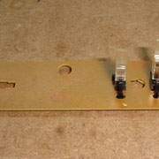

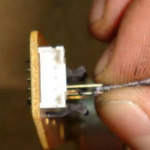

## **LA BANDEJA NO ABRE O LO HACE CON DIFICULTAD**

En esta ocasión debemos comprobar la goma de tracción. Posiblemente esté algo gastada y nos patine.

Para reparar dicha avería, tendremos que reemplazarla por alguna junta tórica que nos vaya a medida.

En el campo de la automoción se usan juntas tóricas de este mismo tamaño que nos pueden funcionar bien.

